Информация
МКОУ «СОШ х. Ново – Исправненского»
о проведении Единого урока энергосбережения
«#Вместе Ярче»
6 сентября 2018-2019 учебного года.

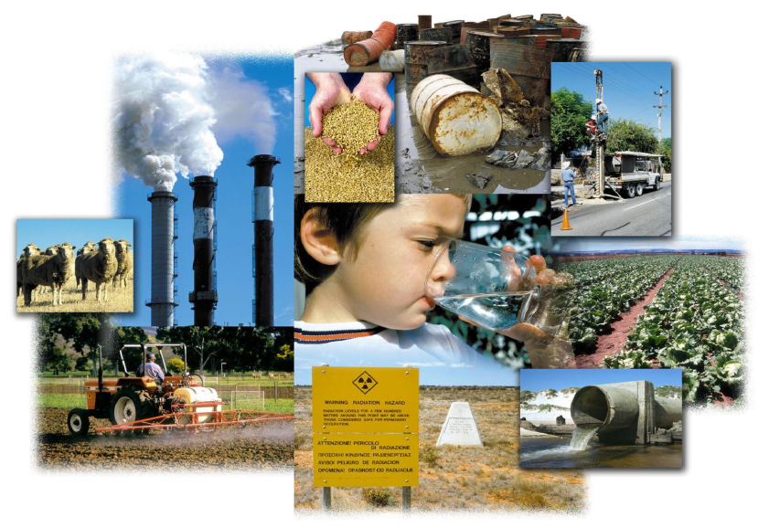

Современная экономика основана на использовании ископаемых энергетических ресурсов, запасы которых истощаются и не возобновляются. Современные способы производства энергии наносят непоправимый ущерб природе и человеку. Это очень серьезная проблема.
Потребление энергии человечеством непрерывно растет. Разница между человеком каменного века и современным человеком огромна, особенно в использовании энергии. Пещерный человек потреблял около 1% того количества энергии, которую потребляет современный житель Земли.
Итак, проблема разумного использования энергии является одной из наиболее острых проблем человечества. От результатов решения этой проблемы зависит место нашего общества в ряду развитых в экономическом отношении стран и уровень жизни граждан.
6 сентября в нашей школе педагогом-организатором проведён Единый урок энергосбережения «#Вместе Ярче» по теме «С уважением к энергосбережению!»
Цель урока:
- актуализация проблемы рационального использования энергии и энергоресурсов и поиск возможных путей энергосбережения;
- пропаганда идей энергосбережения среди школьников;
- формирование культуры энергосбережения у школьников для создания устойчивой положительной мотивации сбережения ресурсов и энергии;
- развитие интереса к практическому применению полученных знаний.

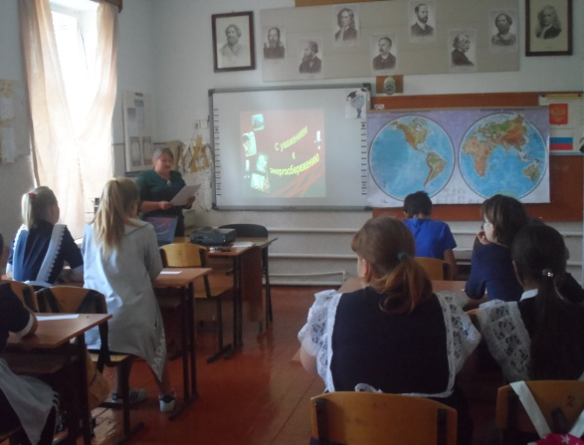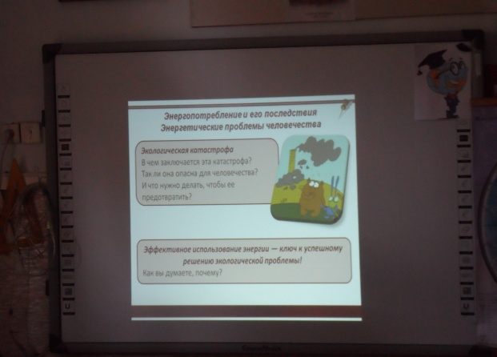

Учащиеся 8-9 классов работали с анкетами на тему «Умеете ли вы беречь энергию?». Анализ показал, что 50 % - «Ребятам еще многому надо научиться, так что пусть начинают прямо сейчас. 50 % - «У школьников много хороших привычек, которые могут служить основой для дальнейшей работы над собой».

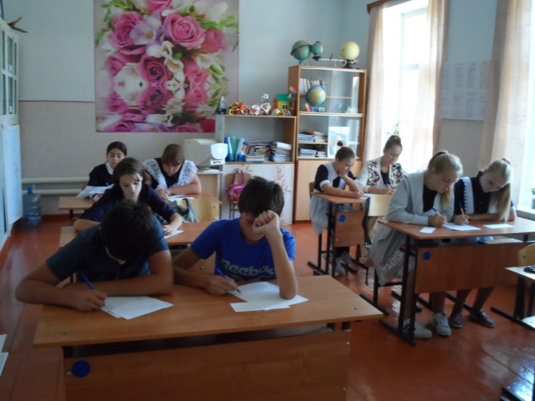

В заключение педагог-организатор напомнила учащимся об одной интересной акции, проводимой каждый год во всем мире. Это «Час Земли». Каждый год в последнюю субботу марта миллионы людей выключают свет на час, потому что им важно будущее нашей планеты Земля. «Час Земли» – это символ бережного отношения к природе, заботы об ограниченных ресурсах нашей планеты.
С 3 сентября по 13 сентября участвовали в школьном этапе Всероссийского фестиваля энергосбережения «#Вместе Ярче!» учащиеся подготовили рисунки.
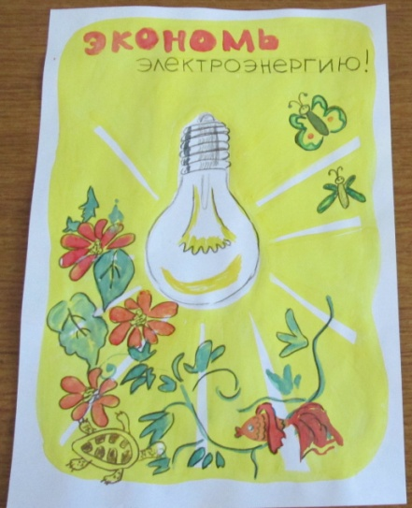
Автор: Кальчук К., ученица 6 кл.
Название работы: «Экономь электроэнергию!».

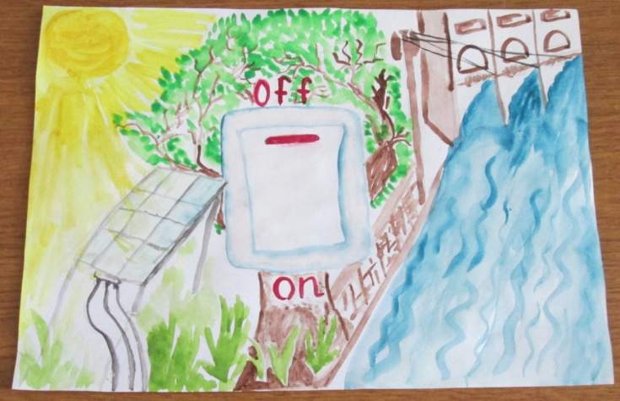
Даудова Алиса, ученица 5 кл.
Название работы: «Энергия света-энергия жизни».

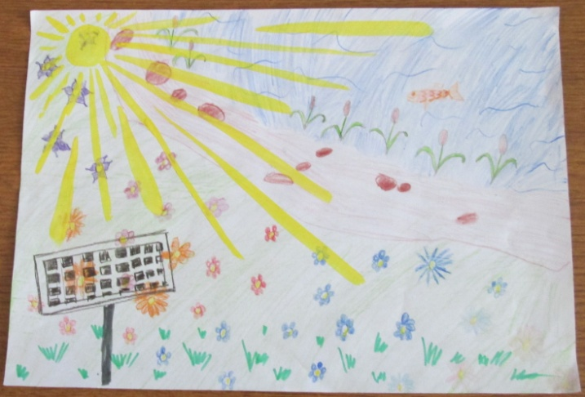

Автор: Кущетерова Милана, ученица 4 кл.
Название работы: «Солнечная энергия».

Экономя ресурсы, мы заботимся о будущем планеты
и о будущем наших детей!

Педагог-организатор: ________ /А.Д.Ганюта/

Директор школы: ________ /П.Ю.Котлярова/

